TORREMAGGIORE – FG

C.M.: FGIS044002 ---- fgis044002@istruzione.it --- fgis044002@pec.istruzione.it --- www.fianileccisotti.it --- C.F.: 93059060710

SERVICE + LEARNING
PROGETTIAMO

FORMA IL TUO GRUPPO

Nome e Cognome* | Disciplina di insegnamento | Scuola

*Indicare, insieme al nome e cognome del docente, la funzione di referente gruppo

- FASE DI MOTIVAZIONE E DIAGNOSI
FASE INTRODUTTIVA
MOTIVAZIONE
Suggerimenti…
Interesse a migliorare la convivenza, il rendimento degli allievi, potenziare la formazione in valori.
Per la MOTIVAZIONE di un percorso progettuale di SL si potrebbe partire da un’attività di brainstorming. Esempio:
1. Perché fare qualcosa per gli altri?
2. Una tua esperienza simile al SL e come ti ha fatto sentire
3. Tuoi punti di forza e di debolezza

Interesse a migliorare la convivenza, il rendimento degli allievi, potenziare la formazione in valori.

DIAGNOSI
Il gruppo si confronta su temi/problematiche relativi al proprio contesto socioeducativo. Utilizza lo schema sottostante per individuare temi/problematiche. Per ogni tema/problema indica le sue cause e i suoi effetti*, le modalità con cui approfondiresti l’argomento con i tuoi studenti, le discipline che potrebbero essere coinvolte in un progetto di SL centrato su quel determinato tema/problema. Ricorda che il tema/problema individuato deve partire da un bisogno vero e sentito della comunità, da fattori che incidono nella vita del territorio e da valori della comunità. Questa fase richiede un confronto con soggetti della propria comunità scolastica ed extrascolastica (agenzie governative, giornali, comune, enti locali, ecc.) per identificare meglio i problemi presenti sul territorio e individuare i più urgenti.
*Tieni presente che su una delle cause o conseguenze rilevate potrebbe vertere l’orientamento del progetto tenendo a mente di poter avere risorse disponibili per lavorare su quella situazione

Tema/problema | Quali sono le cause e gli effetti? | Come approfondiresti il tema/problema con gli studenti? | Quali discipline sono coinvolte?
1. Aumentare gli spazi esterni a disposizione della comunità scolastica (“Aula verde”) | Cause:  - lungo periodo del lockdown  Effetti:  - recupero della socializzazione e dei rapporti umani  - nuova visione e riflessione sugli spazi scolastici e degli ambienti condivisi
2.

3.

Il gruppo, dopo aver scelto il tema/problema su cui lavorare, lo indica nel
riquadro sottostante.

Tema/problema individuato
Indicare obiettivo coinvolto per lo Sviluppo sostenibile o macroarea Ed. Civica (La Costituzione e/o La Cittadinanza digitale)
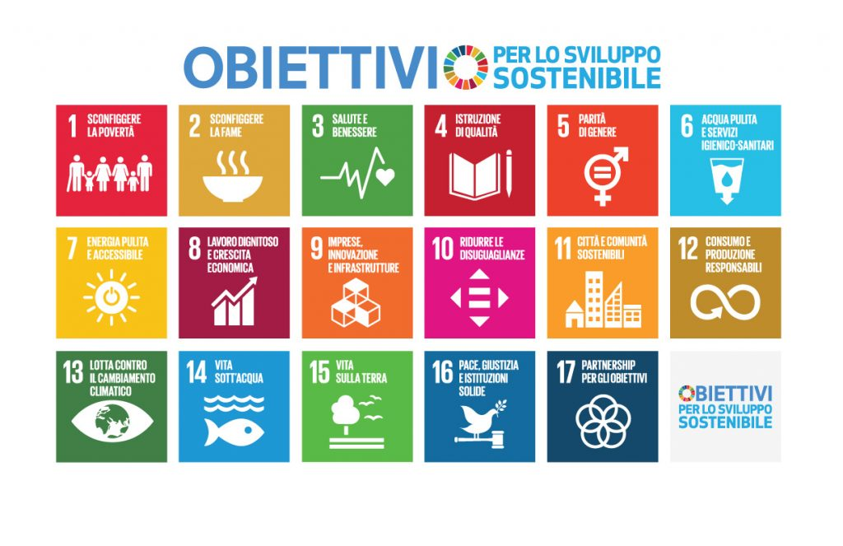
L’obiettivo individuato è…
La macroarea scelta è…

Metodologie didattiche e strumenti utilizzati per questa fase
- Brainstorming
- Debate
- Lezione dialogata - interattiva
- Analisi GUT
- Analisi SWOT
- Albero del problema
- Questionari – Post - It
- E – Learning
- Ecc…

- FASE DI PIANIFICAZIONE E REALIZZAZIONE
FASE DI PIANIFICAZIONE
Il gruppo definisce il percorso di Service Learning, a partire dalla descrizione del contesto e dei destinatari. È fondamentale individuare gli obiettivi per definire la fase realizzativa, le metodologie, gli strumenti, tempi e modalità di svolgimento. Formula un titolo che riassuma il tuo percorso di Service Learning.

Descrizione del contesto e destinatari del progetto (nel caso di secondaria di II grado indicare l’indirizzo di studio)
Motivazioni e finalità del progetto
Area tematica (si rimanda eventualmente a una tra quelle approvate nel Dipartimento di indirizzo a inizio a.s.)
Obiettivi
Obiettivi di apprendimento – Learning
- Conoscenze
- Competenze

Obiettivi del Service

- Protagonismo degli studenti dalla rilevazione dei bisogni, alla progettazione degli interventi, alla valutazione degli esiti
- Servizio solidale
- Riflessione
- Reciprocità
- Rete di collaborazione con Enti locali, Associazioni di volontariato, commerciali e culturali
- Integrazione curricolare

Competenze chiave o di cittadinanza (aggiornate al 2018)
- Competenza alfabetica funzionale
- Competenza multilinguistica
- Competenza matematica e competenza in scienze, tecnologie e ingegneria
- Competenza digitale
- Competenza personale, sociale e capacità di imparare a imparare
- Competenza in materia di cittadinanza
- Competenza imprenditoriale
- Competenza in materia di consapevolezza ed espressione culturali

Competenze trasversali (Soft Skills)
- Competenza personale, sociale e capacità di imparare a imparare
- Capacità di riflettere su sé stessi e individuare le proprie attitudini
- Capacità di gestire efficacemente il tempo e le informazioni
- Capacità di imparare e di lavorare costruttivamente sia in modalità collaborativa sia in maniera autonoma
- Capacità di comunicare costruttivamente in ambienti diversi
- Capacità di creare fiducia e provare empatia
- Capacità di esprimere e comprendere punti di vista diversi
- Capacità di concentrarsi, di riflettere criticamente, di prendere decisioni e di assumersi la responsabilità
- Competenza in materia di consapevolezza ed espressione culturali
- Consapevolezza del patrimonio storico-culturale e artistico
- Capacità di esprimere esperienze ed emozioni con empatia
- Curiosità nei confronti del mondo, apertura per immaginare nuove possibilità e soluzioni
- Competenza imprenditoriale
- Capacità di valorizzare il patrimonio storico-culturale e artistico in termini di profitto economico e sociale come investimento per il futuro
- Capacità di valorizzare il Territorio in termini di profitto economico e sociale

Titolo percorso Service Learning

Il gruppo definisce un piano di progetto attraverso una timeline che contiene tutte le azioni (Fase realizzativa) che devono essere svolte, modalità e tempi.
FASE REALIZZATIVA
Fasi | Metodologie didattiche | Strumenti
1. | - Lezione frontale interattiva  - Problem solving  - Debate  - Didattica laboratoriale (Cooperative Learning – Role playing ecc…)  - E – learning  - Tutoring  - Peer to peer | - Diari di bordo  - Grafici  - Podcast  - Interviste  - Piattaforme digitali  - Analisi SWOT
2.

3.

4.

Tempi/durata e modalità di svolgimento
Modalità mista (on line e in presenza) o in presenza

Il gruppo individua le risorse
Di quali risorse umane ha bisogno il percorso di Service Learning? Di quali risorse finanziarie ha bisogno il percorso di SL?

Risorse umane (esperti, personale della scuola ed esterno, volontari, etc.) | Risorse finanziare  Individua le fonti di finanziamento per finanziare forniture, materiali, servizi, etc.
 | Compilazione facoltativa
Possibili partnership: | Possibili partnership:
 | Compilazione facoltativa

FASE RIELABORATIVA
Evento finale
Il gruppo individua le azioni di comunicazione e disseminazione del percorso di Service Learning. Il gruppo individua gli strumenti per la documentazione del percorso di Service Learning.
Di seguito alcuni esempi.
Azioni di comunicazione e disseminazione | Strumenti per la documentazione
(Esempio)  • Sezione del sito web della scuola  · Presentazione del percorso alla comunità scolastica ed extrascolastica  • Convegno | (Esempio)  · Video registrazione delle attività svolte dalle singole classi o dai gruppi di lavoro che aderiscono al progetto  • Foto e disegni  • Diari di bordo  • Elaborati, oggetti, materiali  • Video, interviste, Podcast

- MONITORAGGIO E VALUTAZIONE
Il gruppo progetta azioni di monitoraggio e valutazione Fai una lista degli elementi del percorso che vuoi valutare/monitorare e individua la modalità/gli strumenti di valutazione/monitoraggio.
Di seguito alcuni esempi.
Elemento oggetto di valutazione | Strumento di valutazione
(Esempio) Gli obiettivi del progetto di Service Learning sono stati raggiunti? | (Esempio) Rubrica valutazione Service Learning
(Esempio) Gli studenti sono soddisfatti dell’esperienza di Service Learning? | (Esempio) Scheda di autovalutazione studente
La Comunità extrascolastica coinvolta nel progetto è soddisfatta? | (Esempio) Questionario valutazione progetto Utenza

Complimenti!
Hai elaborato con successo un progetto di Service Learning

